**7.SINIF IŞIK ÜNİTESİ KAZANIM DEĞERLENDİRME ÇALIŞMA YAPRAĞI ../05/2014**

**A.Aşağıdaki doğru-yanlış cümlelerini yanıtlayınız.**

1. ( ) Kırılma olayında gelme açısı yansıma açısına eşittir.
2. ( ) Güneş ışığına genellikle renkli ışık denilir.Bu ışık gözümüzle algıladığımız çok sayıda farklı renkten oluşmaktadır.
3. ( ) Havayı oluşturan moleküller ,güneş ışığının mavi ve mavi tonlarını kırmızıya oranla daha çok saçılmaya uğratır.
4. ( ) Işığın soğurulması maddenin ısınmasına yol açar.
5. 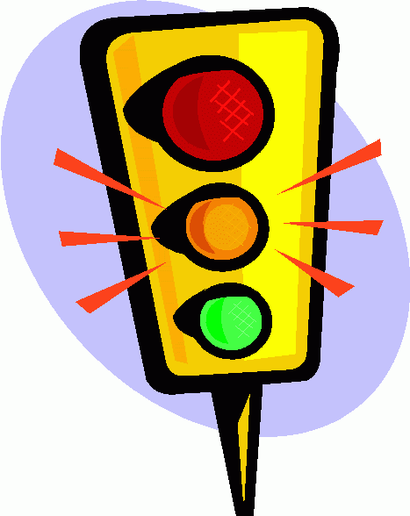( ) Üzerine düşen ışığın hiçbirini yansıtmayan cisimler beyaz görünür.
6. ( ) Açık renkli cisimler ışığı koyu renkli cisimlere göre daha fazla soğurur.
7. ( ) Sarı ışığın ana renklerinden biridir.
8. ( ) Işığın maddeler tarafından soğurulması maddede bir değişikliğe sebep olmaz.
9. ( ) Işık bir enerji türüdür.
10. ( ) Cisimleri yansıttığı ışığın renginde görürüz.
11. ( ) Işık ışınları aynı ortamda doğrusal yolla yayılır.
12. ( ) Açık renkler ışığı daha çok yansıtır
13. ( ) Işığın soğurulması maddenin ısınmasını sağlar.
14. ( ) Sudaki bir kişi havadaki cismi bulunduğu yerden daha yakında görür.
15. ( ) Kırık şişe parçaları mercek etkisi yaparak yangına sebep olabilir
16. ( ) Saydam ortamların kırıcılığı arttıkça ortamda ışığın ilerleme hızı azalır.
17. ( ) Sarı ışık kırmızı filtreye gönderilirse siyah görünür
18. ( ) Işığın atmosferde soğurulması ve saçılması ile gökyüzü renkli görünür
19. ( ) Beyaz ışık sadece sarı, mavi ve kırmızı renklerin karışımından oluşur
20. ( ) Işık her zaman çok yoğun ortamdan az yoğun ortama geçebilir
21. ( ) Denize bakan bir insan balığı yakında gibi görür
22. ( ) Işığın yansıması maddenin ısınmasına yol açar.
23. ( ) Kızılötesi ve morötesi ışınlar görünür ışıklardır.
24. ( ) Güneş ışığı gözümüzle algıladığımız çok sayıda farklı renkten oluşmaktadır.
25. ( ) Kırılma olayında gelme açısı her zaman kırılma açısına eşittir.
26. ( ) Yeşil ötesi ışık uzaktan kumanda aletlerinde kullanılırlar.
27. ( ) Işığın soğurulması maddenin ısınmasına sağlar.
28. 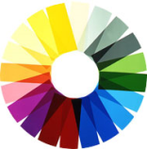( ) Işık suda havaya göre daha hızlıdır.
29. ( ) Işık her zaman çok yoğun ortamdan az yoğun ortama geçebilir

**B.Aşağıdaki cümlelerdeki boşlukları uygun kavramlarla doldurunuz.**

1. Mercekler en az bir yüzü …………………. olan saydam cisimlerdir.
2. Cam veya plastik gibi …………………maddelerden yapılır ve ışığı kırarak görüntü oluştururlar.
3. Kenarları ortalarına göre ince olan merceklere **…………….. (………………) mercek**,denir.
4. Kenarları ortalarına göre kalın olanlara  **……………………. (………………) mercek** denir.
5. Koyu renkler üzerine düşen ışığı daha çok ………….…………..; açık renk giysiler üzerine düşen ışığın büyük bir kısmını ……………
6. Ayna, alüminyum folyo gibi …………… yüzeyler; ışığı düzgün yansıtır.
7. Tahta, kağıt gibi ..………… yüzeyler; ışığı dağınık yansıtır.
8. Güneş ışınlarının yağmur damlaları içinde kırılması sonucu ………………………….. oluşur.
9. Işığın özellikle koyu renkli cisimler tarafından yutulmasına ………………… ……………………. denir.
10. ………………… renkli cisimler ışığı ………………. renkli cisimlere göre daha çok soğurur.
11. Belli renklerdeki ışığı soğurup, kendi renginde ışığı geçiren cisimlere …………………………. denir
12. Işık prizmasında en çok kırılan renk …………………………………… renktir
13. Kırmızı ışık filtresi ……………………… rengin geçmesine izin verir, diğer renkleri soğurur.
14. ……………………… olayı ışığın kırılmasıyla açıklanabilecek olaylardandır
15. Çok kırıcı ortama …………………………. Ortam, az kırıcı ortama ……………………………………… denir
16. Miyop göz kusurunun tedavisi için ……………………………………… mercekler kullanılır.
17. ……………………………………………………………… ince kenarlı mercek kullanılır
18. ………………………………………… mercekler, ışığı toplama özelliğindedir
19. Kalın kenarlı merceklerde …………………. Ve …………………… görüntü elde edilir
20. Işık, suda havadan daha ……………………..
21. Görebildiğimiz ve göremediğimiz ışık türlerinin hepsinin bir arada bulunduğu enerji bandına ……..……………denir.
22. Işığın madde tarafından tutulmasına …………………… denir.
23. ……………………. rengi kırmızı ve mavi rengin birleşmesinden oluşur.
24. Işık az kırıcı ortamdan çok kırıcı ortama geçerken normale …………………
25. Işık prizmasında en çok kırılan renk ……………… renktir.
26. Sarı renk, kırmızı ve………….. rengin birleşmesinden oluşur.

**C. Aşağıdaki sorularda doğru cevap hangisi ise yanındaki boşluğa doğru cevabı yazınız.**

1. Işığın ana renklerinden birisi sarı mı, kırmızı mı? (…………..…………………….….)
2. Işık havadan cama geçerken normale yaklaşır mı, uzaklaşır mı? (…………..…………………….….)
3. Az yoğun ortamdan çok yoğuna geçen ışığın hızı artar mı, azalır mı? (…………..………………………..)
4. Görünür ve görünmez ışıktan oluşan desen renk tayfı mı,renk cümbüşü mü? (…….…………………………..…..)

**D. Beyaz ışığın bir ışık prizmasında kırılmasıyla oluşan renkleri sırası ile yazınız.**

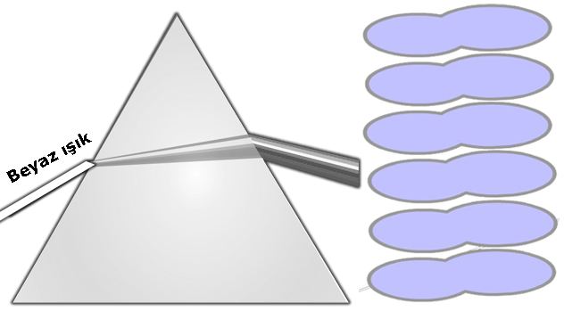

**E. Aşağıdaki ışığın yayılması ile ilgili gösterimlerden hangisi doğrudur?**



**F. Çeşitli renklerdeki cisimlerin renkli ışıklar altında nasıl göründüklerini aşağıdaki çizelgeye kaydediniz.**

|  |  |  |  |  |  |
| --- | --- | --- | --- | --- | --- |
|  | | **Cismin Beyaz Işık Altındaki Rengi** | | | |
| **Beyaz** | **Kırmızı** | **Sarı** | **Yeşil** |
| **Kullanılan Işığın Rengi** | **Beyaz** |  |  |  |  |
| **Kırmızı** |  |  |  |  |
| **Sarı** |  |  |  |  |
| **Cyan** |  |  |  |  |
| **Mavi** |  |  |  |  |

**G. Aşağıdaki tabloya sarı renkli bir tişörtün farklı renk ışıklarda hangi renk görüleceğini yazınız.**

|  |  |  |  |  |  |
| --- | --- | --- | --- | --- | --- |
|  | **Beyaz ışıkta** | **Kırmızı ışıkta** | **Mavi ışıkta** | **Yeşil ışıkta** | **Sarı ışıkta** |
| **Sarı tişört** |  |  |  |  |  |

**H. Işık ışınının izlediği yol şekildeki gibi ise ortamların yoğunlukları için ne söyleyebilirsiniz?**

**I. Aşağıdaki şekilde verilen boşluklara uygun kelimeleri yazınız.**

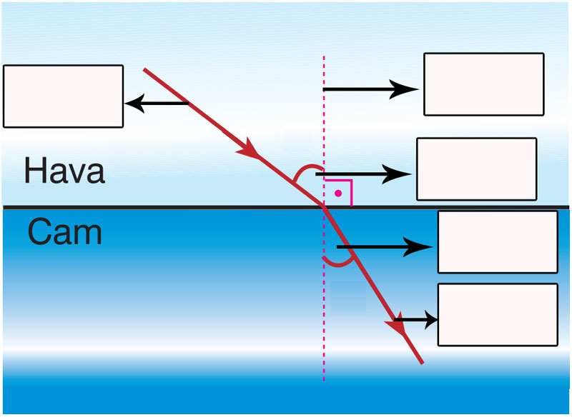

**K. Aşağıdaki çoktan seçmeli soruları cevaplayınız.**

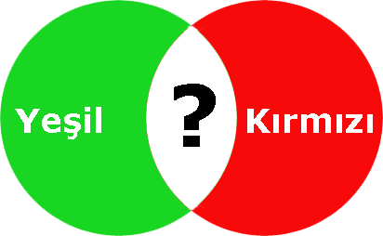**1.** **Kırmızı ve yeşil renk ışık veren iki el fenerinin ışıkları şekildeki gibi çakıştırılırsa “?” olan kısmın rengi aşağıdakilerden hangisi ile aynı renk olur?**

A) Sarı filtreden geçen beyaz ışık

B) Yeşil filtreden geçen beyaz ışık

C) Kırmızı filtreden geçen beyaz ışık

D) Kırmızı filtreden geçen sarı ışık

**2. Gökyüzünün mavi görünmesinin nedeni aşağıdakilerden hangisidir?**

A) Atmosfer ışığın mavi tonlarını diğer renklere göre daha çok saçılmaya uğratır.

B) Mavi ışığın atmosfer tarafından soğurulması.

C) Denizlerin mavi renkte olması.

D) Güneş ışığının denizden yansıyıp gözümüze mavi olarak görünmesi.

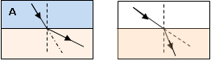

**B**

**B**

**C**

**3.** Tek renkli bir ışık ışının A, B, C saydam ortam -larında izlediği yollar şekildeki gibidir.

Buna göre ortamların yoğunlukları arasındaki büyüklük ilişkisi nasıldır?

A) A>B>C B) C>B>A C) C>A>B D) B>A>C

**4.**

Kırmızı Yeşil Mavi

**Güneş ışığı altında kırmızı, yeşil ve mavi görünen X, Y, Z cisimleri sarı ışık altında nasıl görünür?**

**X Y Z**

A) Kırmızı Yeşil Siyah

B) Kırmızı Siyah Mavi

C) Siyah Siyah Mavi

D) Kırmızı Siyah Siyah

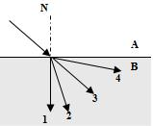**5. Aşağıdaki şekilde A ortamının yoğunluğu B ortamından büyük ise; A ortamından gelen ışın kaç numaralı ışın gibi kırılır?**

A) 1 B) 2 C) 3 D) 4

**6.** **Işığın bir prizmada renklerine ayrılması ile ilgili olarak aşağıdaki ifadelerden hangisi doğrudur?**

A) Yansıma olayı sonucunda oluşması

B) Kırılma olayı sonucunda oluşması

C) Soğurulma olayı sonucunda oluşması

D) Işığın renklerinin kaynağı prizma olması

**7. Bir miktar suyla dolu bardağın içerisindeki kalem neden kırık görünür?**

A) Pürüzsüz bardak ışığı yansıttığı için.

B) Su ışığı farklı renklere ayırdığı için.

C) Su dışındaki kalem parçasının gölgesi daha koyu olduğu için.

D) Işık ışınları havadan suya ve sudan havaya geçerken kırıldığı için.

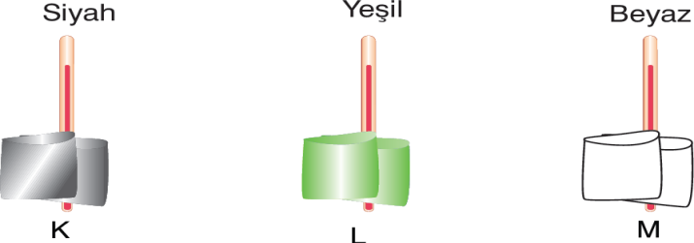**8.**

Aynı maddeden yapılmış aynı kalınlık ve büyüklükteki siyah, mavi ve beyaz kumaş parçaları K, L ve M termometrelerine sarıldıktan sonra termometrelerin sıcaklıkları ölçülüyor.

Daha sonra termometreler kumaş parçaları sarılı iken güneş ışığını doğrudan alan bir yerde eşit süre bekletiliyor.

**Buna göre termometrelerin sıcaklık artışlarının büyükten küçüğe doğru sıralaması hangi seçenekte doğru olarak verilmiştir?**

A) M > K > L B) L > M > K

C) K > M > L D) K > L > M

**9.**  Bir cismin üzerine mavi ve yeşil ışıklar ayrı ayrı gönderildiğinde cisim her iki durumda da siyah gözüküyorsa , cismin rengi aşağıdakilerden hangisi olabilir?

A) Yeşil B)Mavi C) Kırmızı D)Beyaz

**10. Aşağıda verilen renk gruplarından hangisi ana renkleri içerir?**

A)Sarı,Yeşil,Kırmızı B)Mavi,Kırmızı,Yeşil

C)Beyaz,Siyah,Kırmızı D)Yeşil,Mavi, Sarı

**11.**  **Işıkla ilgili olarak aşağıdakilerden hangisi yanlıştır?** A)Radyometre ile güneş enerjisi hareket enerjisine dönüştürülür. B)Açık renkli cisimler ışığı daha çok soğurur. C)Koyu renk cisimler ışığı daha az yansıtır. D)Deniz suyunun tatlı suya dönüştürülmesi için güneş enerjisi kullanılır.

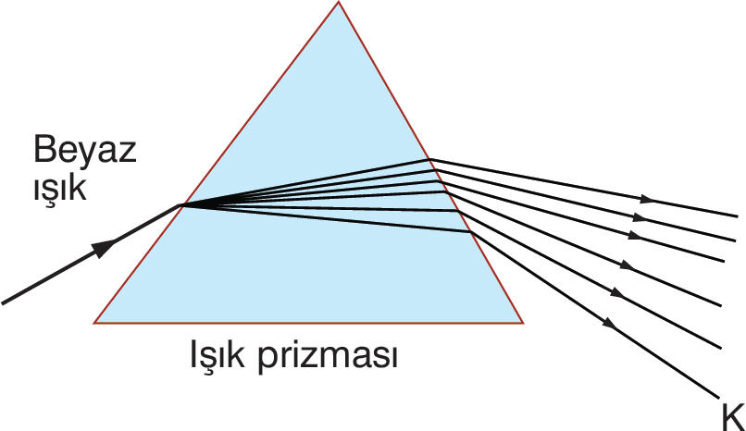**12.**

Işık prizmasına gönderilen beyaz ışık prizmadan renklerine ayrılmış olarak çıkar.

**Buna göre K harfiyle gösterilen renk aşağıda-kilerden hangisidir?**

A) Mavi B) Yeşil C) Mor D) Sarı

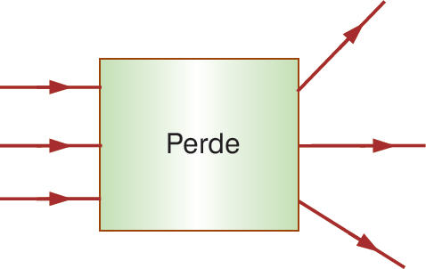**13.** Aşağıdaki perdenin arkasında bulunan cisme gönderilen paralel ışık ışınlarının cisimden sonra izlediği yol şekildeki gibidir.

**Perdenin arkasındaki cisim aşağıdakilerden hangisidir?**

A) Kalın kenarlı mercek B) Tümsek ayna

C) İnce kenarlı mercek D) Çukur ayna

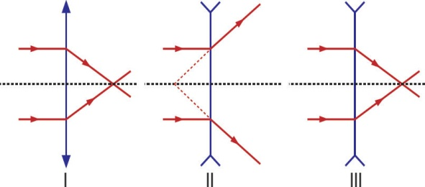**14.**

Yukarıdaki merceklerde birbirine paralel gönderilen ışık ışınlarının izlediği yollar gösterilmiştir. **Buna göre hangi veya hangilerinde ışık ışının izlediği yol doğru çizilmiştir?**

A) Yalnız I B) Yalnız III C) I ve II D) II ve III

**15.** **Gazi:** Işığı en çok soğuran siyahtır.

**Hüseyin:** Işığın ana renkleri mavi, kırmızı ve yeşildir.

**Onur**: Işık filtresi geçirdiği ışığın renginde görünür.

**Volkan:** Yeşil ve kırmızı ışığın karışımı beyazdır

**Bu dört arkadaşınızın verdiği bilgilerden acaba hangisi yanlıştır?**

A) Gazi B) Hüseyin C) Onur D) Volkan

**16. Görme ve ışk arasındaki ilişkiyi hangi seçenek ifade etmektedir?**

A)Işık sadece doğrusal yayılır

B)Görme için ışığa gerek yoktur.

C)Görme için ışık ışınlarının cisimlerden yansıyıp gözümüze ulaşması gerekir.

D)Görme için ışık ışınlarının cisimlerin üzerinden tamamen geçmesi gerekir.

hava

cama

havaa

1

2

3

4

**17. Yukarıda havadan cama, camdan da havaya geçen ışınlardan hangisi yanlış çizilmiştir?**

A) 1 B) 2 C) 3 D) 4

**18. Cemil,kırmızı gömlek ve mavi pantolon giyerek katıldığı yıl sonu balosunda, kır­mızı ışıkla aydınlatılmış salona girdiğinde, gömleğinin kırmızı, pantolonunun ise siyah göründüğünü fark etti.Yukarıdaki bilgilere göre kıyafetlerinin bu renklerde görünmesinin nedeni;**

1. **Cisimler kendi rengindeki ışığı yansıtır.**
2. **Siyah cisimler her renk ışığı soğurur.**
3. **Beyaz cisimler her renk ışığı yansıtır.**
4. **Cisimler kendi rengi dışındaki ışığı soğurur.**

bilgilerinden hangileri ile **açıklanabilir? (2011 SBS)**

**A) I - IV B) I -II C) II - III D) III - IV**

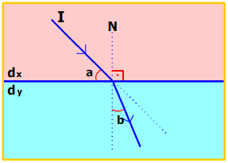**19.**

Yoğunluğu dx olan ortamdan, yoğunluğu dy olan ortama gönderilen I ışınının izlediği yol şekildeki gibidir.

Bu ortamdaki hızları vx ve vy olduğuna göre, aşağıdakilerden hangisi **doğrudur?**

**A)** Gelme açısı a dır. **B)** Kırılma açısı b dır. **C)** dx > dy  **D)** vy >vx

**20.** Aşağıdaki ifadelerden hangisi **yanlıştır**?

**A)** Kalın kenarlı merceğe gelen ışınların kırıldıktan sonra bir noktadan geçmesi

**B)** ince kenarlı mercek üzerine gelen paralel ışınların kırıldıktan sonra bir noktada toplanması

**C)** ince kenarlı merceklerin büyüteç olarak da kullanılması

**D)** Kalın kenarlı merceklerin küçük görüntü oluşturması

**Mahmut YILMAZ - Fen Bilimleri Öğretmeni**